Клёнин Егор

4 курс, ФТФ-ФПД

Лабораторная работа № 5.4

Качественный анализ по спектрам КРС

* Цель работы: в работе предлагается измерить спектр КРРС жидкости, определить характеристические частоты и соответствующие им функциональные группы.
* Порядок работы: измерить частоту сигналов синусоидальной формы, получаемых с помощью с помощью лабораторного макета, на основе осциллографического способа определения действительного значения частоты.
* Измерения:

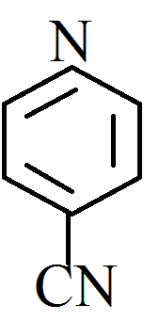

|  |  |  |
| --- | --- | --- |
| 191 | 10 | *ν(I)* |
| 455 | 4 |  |
| 560 | 2.5 |  |
| 668 | 7.5 |  |
| 774 | 4.5 | *δ(C – H)* |
| 989 | 23 | *ν(C = C)* |
| 1191 | 11 | *ν(C – N)* |
| 1499 | 1 | *δ(C – H)* |
| 1595 | 12 | *ν(C = C)* |
| 2245 | 36 |  |
| 3067 | 18 | *ν(C – H)* |

* Вывод: в ходе работы мы измерили спектр КРРС жидкости, определили характеристические частоты и соответствующие им функциональные группы.